ASSUNTO: SOLICITO AO EXMO SENHOR PREFEITO MUNICIPAL CARLOS NELSON BUENO, PARA QUE JUNTO AO DEPARTAMENTO COMPETENTE PROVIDENCIE A PINTURA DE SINALIZAÇÃO DE SOLO NA RUA DOMINGOS DOS SANTOS, NO JARDIM SANTA ELIZA.

DESPACHO:

SALA DAS SESSÕES ______/______/______

PRESIDENTE DA MESA

INDICAÇÃO N° , DE 2018.

SENHOR PRESIDENTE,
SENHORES VEREADORES e VEREADORAS,

Indico ao Exmo Senhor Prefeito Municipal Carlos Nelson Bueno, para que junto ao Departamento competente providencie a pintura de sinalização de solo, na Rua Domingos dos Santos, no Jardim Santa Eliza.
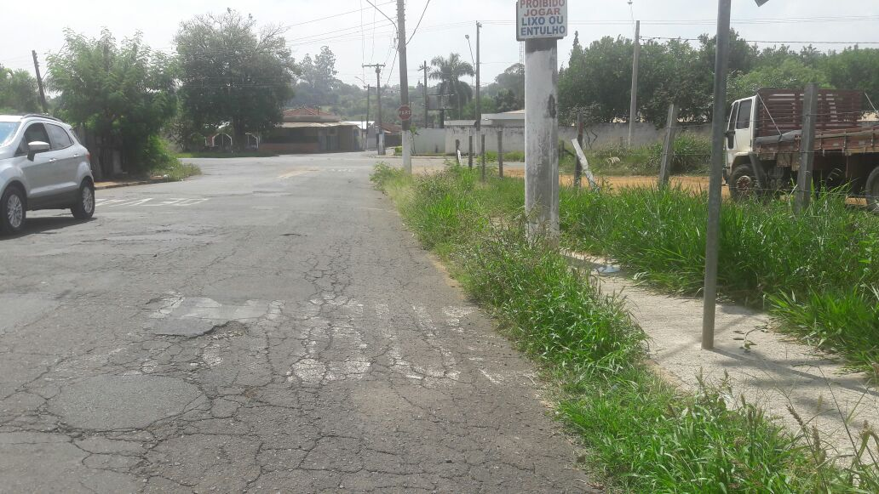

Sala das Sessões “Vereador Santo Rótolli” aos 04 de abril de 2018.

VEREADOR LUIS ROBERTO TAVARES

